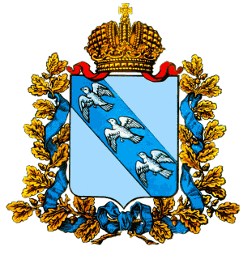

АДМИНИСТРАЦИЯ КУРСКОЙ ОБЛАСТИ

Управление ветеринарии Курской области

П Р И К А З

от _______________ № ______________

г. Курск

Об утверждении Программы профилактики рисков
причинения вреда (ущерба) охраняемым законом ценностям
в области обращения с животными на территории
Курской области на 2023 год

В целях предупреждения нарушений юридическими лицами, индивидуальными предпринимателями и гражданами законодательства в области обращения с животными, устранения причин, факторов и условий, способствующих нарушениям требований законодательства, в соответствии со статьей 44 Федерального закона от 31 июля 2020 года № 248-ФЗ «О государственном контроле (надзоре) и муниципальном контроле в Российской Федерации», постановлением Правительства Российской Федерации от 25 июня 2021 года № 990 «Об утверждении Правил разработки и утверждения контрольными (надзорными) органами программы профилактики рисков причинения вреда (ущерба) охраняемым законом ценностям» ПРИКАЗЫВАЮ:
- Утвердить прилагаемую Программу профилактики рисков причинения вреда (ущерба) охраняемым законом ценностям в области обращения с животными на территории Курской области на 2023 год (далее – Программа профилактики).
- Отделу ветеринарно-санитарной безопасности и государственного надзора обеспечить размещение Программы профилактики на официальном сайте управления ветеринарии Курской области в информационно-коммуникационной сети «Интернет».
- Утвердить прилагаемый список ответственных должностных лиц, уполномоченных на осуществление мероприятий по профилактике нарушений обязательных требований в области обращения с животными в соответствии с Программой профилактики.
- Контроль за выполнением настоящего приказа оставляю за собой.

Начальник управления О.И. Кошманов

